**Верификация межатомных потенциалов по вязкости и растворимости для моделирования жидких мембран**

***Кашурин О.В.1,2, Кондратюк Н.Д.1,2,3, Ланкин А.В.1,2, Норман Г.Э.1,2,3***

*Студент, 4 курс бакалавриата*

*1Московский физико-технический институт (национальный исследовательский университет), Московская область, Долгопрудный, Россия*

*2Объединенный институт высоких температур РАН, Москва, Россия  
3* *Национальный исследовательский университет “Высшая школа экономики”, Москва, Россия*

*E-mail:* [*kashurin.ov@*](mailto:kashurin.ov@)*phystech.edu*

В данной работе мы провели сравнение межатомных потенциалов GAFF, OPLS-AA/CM1A, CHARMM36 и COMPASS с целью найти наилучший потенциал для качественного моделирования жидких ион-селективных барьеров на основе простых эфиров. В качестве основного вещества для моделирования использовался диизопропиловый эфир (DIPE).

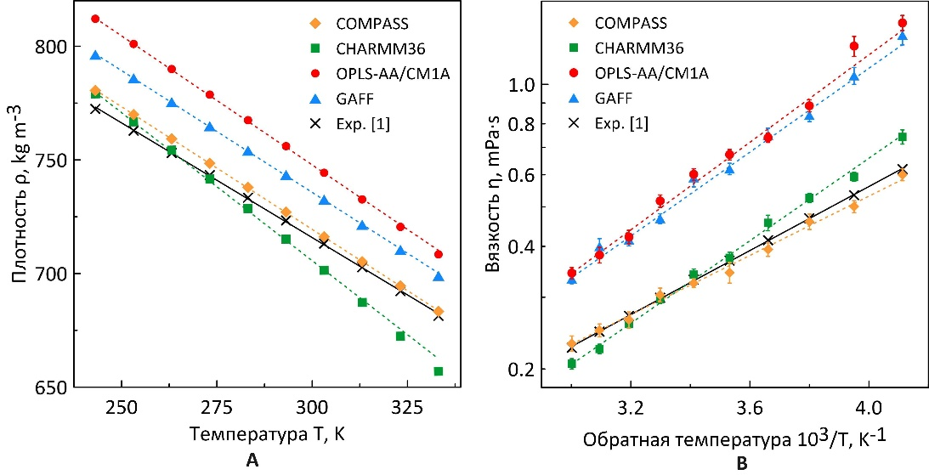С использованием выбранных потенциалов проведены расчеты плотности и вязкости DIPE в диапазоне температур 243-333 K. Результаты приведены на Рис. 1.

Рис. 1. Температурные зависимости плотности (**A**) и вязкости (**B**) диизопропилового эфира, рассчитанные с использованием различных потенциалов

Все 4 потенциала хорошо воспроизводят плотность, отклоняясь от эксперимента не более чем на 4-5 %. Однако, GAFF и OPLS-AA/CM1A дают сильное отклонение для вязкости. Это означает, что GAFF и OPLS-AA не подходят для моделирования жидких мембран на основе простых эфиров. CHARMM36 и COMPASS обеспечивают хорошую сходимость значений вязкости с экспериментом, давая отклонение не больше 10 % при 273-333 K. Предварительные результаты по плотности и вязкости опубликованы в [2].

С использованием CHARMM36 и COMPASS мы провели оценку взаимной растворимости воды и DIPE, а также коэффициентов распределения этанола в растворе воды и DIPE. CHARMM36 в целом показал удовлетворительное описание растворимости и коэффициентов распределения и при этом оказался лучше по точности, чем COMPASS. Поэтому по результатам проведенного сравнения можно заключить, что среди рассмотренных потенциалом CHARMM36 является наилучшим для качественного моделирования ион-селективных барьеров на основе простых эфиров.

*Данная работа выполнена в рамках Программы стратегического академического лидерства «Приоритет-2030» (соглашение 075–02-2021–1316 от 30.09.2021). Автор благодарит Н. Кондратюка за помощь в выборе потенциалов, А. Ланкина и Г. Нормана за постановку задачи и анализ результатов.*

**Литература**

1. Meng X. et. al // J. Chem. Eng. 2009. V. 54. P. 2353–2358.

2. Kashurin O. et. al // Russ. J. Phys. Chem. A. 2023. V. 97(6). P. 1183–1189